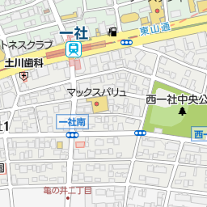

**らくらくパーキング５**



**らくらくパーキング④**

**らくらくパーキング**

**Park Inn　一社1丁目**

１

２

4

5

6

**アイペック**

3